《数据科学案例综合实训》实验报告
实验序号： 实验项目名称：
学 号 | 2010716318 | 姓 名 | 黄飞阳 | 专业、班 | 数据科学与大数据技术
实验地点 | 精工 1-214 | 指导教师 | 王琰 | 实验时间 | 2022/6/20
一、实验目的及要求
1、 理解和掌握数据库查询性能调优的基本原理和方法。
二、实验设备（环境）及要求
1、 操作系统: Linux或Windows
2、 关系数据库PostgreSQL
- 实验内容与步骤
- 构建学生表student（由学号、学生姓名、班级号三列构成，类型分别是int、长度不超过20的char数组、int）、课程表course（由课程号、课程名和所属学院三列构成，类型分别是int、长度不超过20的char数组、int）和选课表sc（由学号、课程号和成绩三列构成，类型分别是int、int和float），要求三张表都不建主码和外码，利用存储过程或ODBC往每张表随机插入至少一万行记录
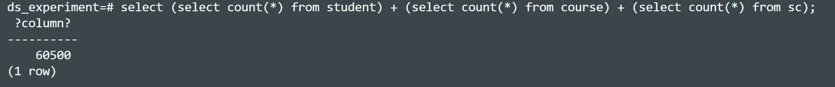
- 学会使用EXPLAIN命令分析查询（查询选修过所有课的学生，并展示其学号）的执行计划，首先用两层not exists的方法实现，解释explain结果与查询的对应关系
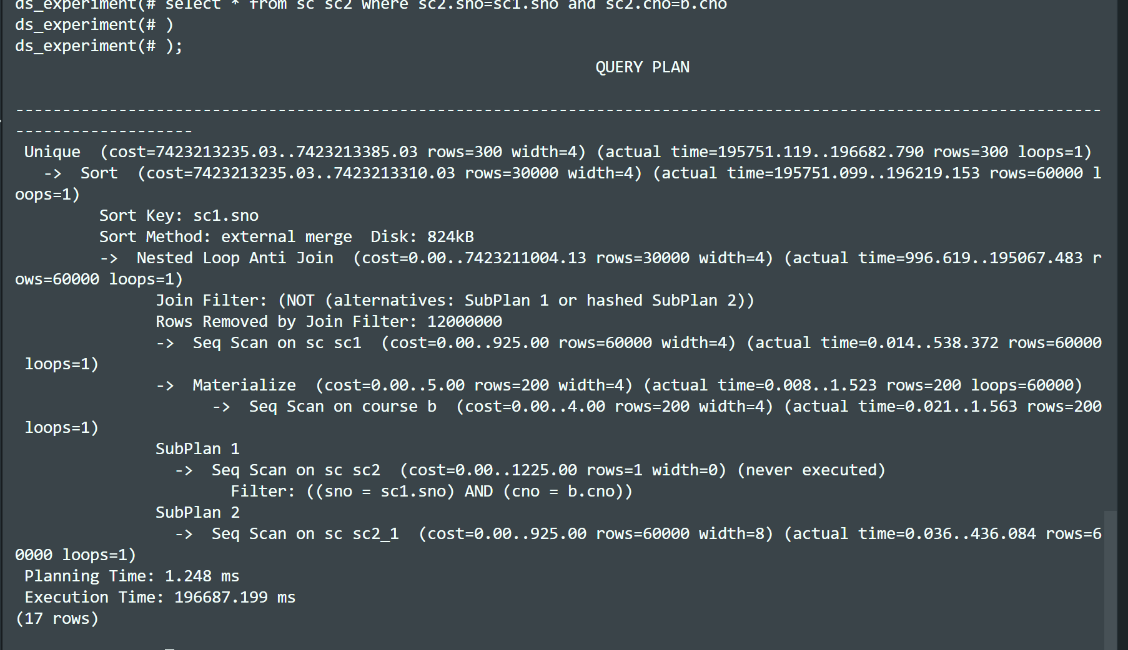
- 在student表的学号、sc表的学号、sc表的课程号和course表的课程号这四个列上分别建单列的索引。
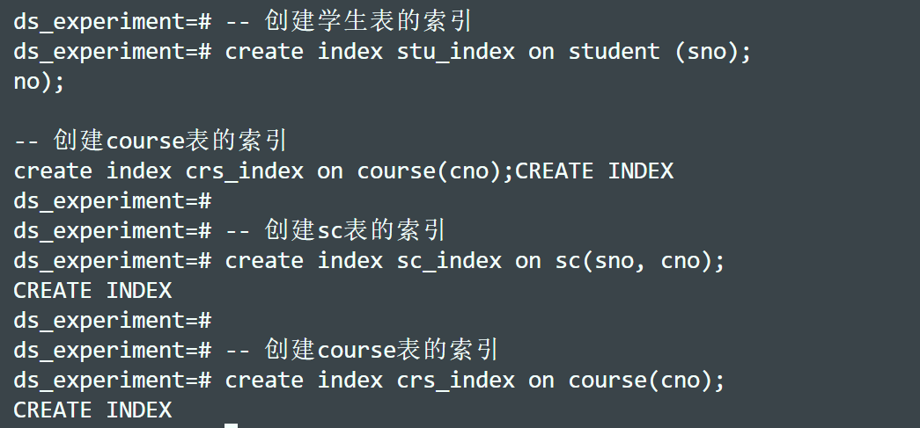
- 结合EXPLAIN命令分析使用索引的查询和未使用索引查询的性能区别
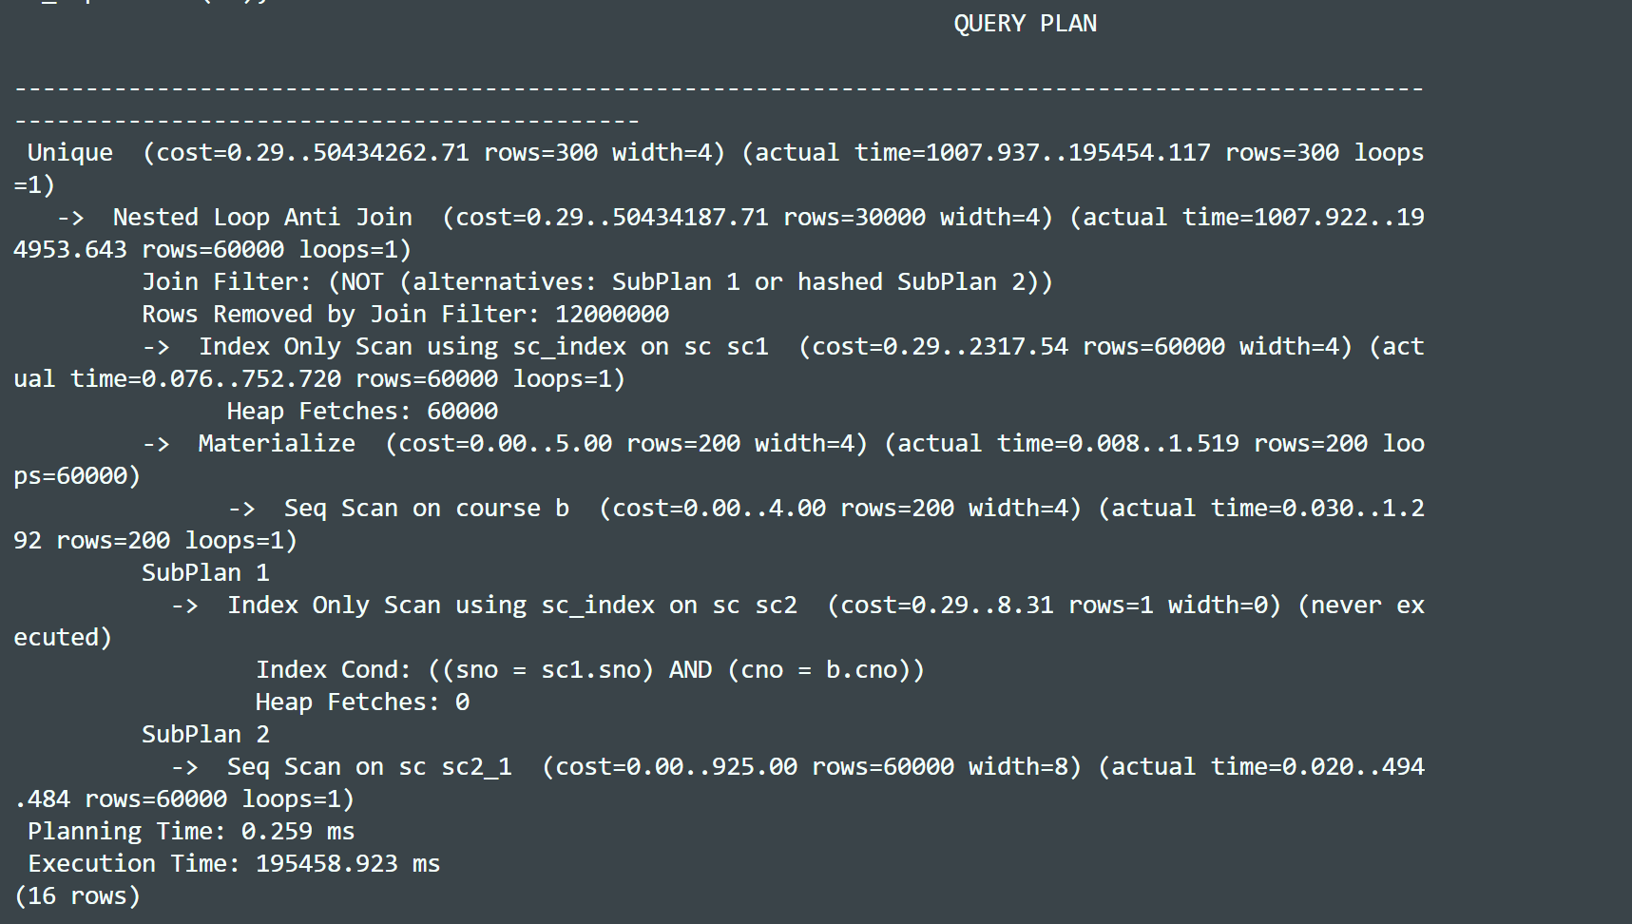
- 使用JDBC、存储过程或SQL语句集创建一个千万行级别的表，要求该表具有主码（主码可为int类型），且包含字符串类型、时间类型的列，并在时间类型的列上建索引，并基于主码的范围设置10个分区。
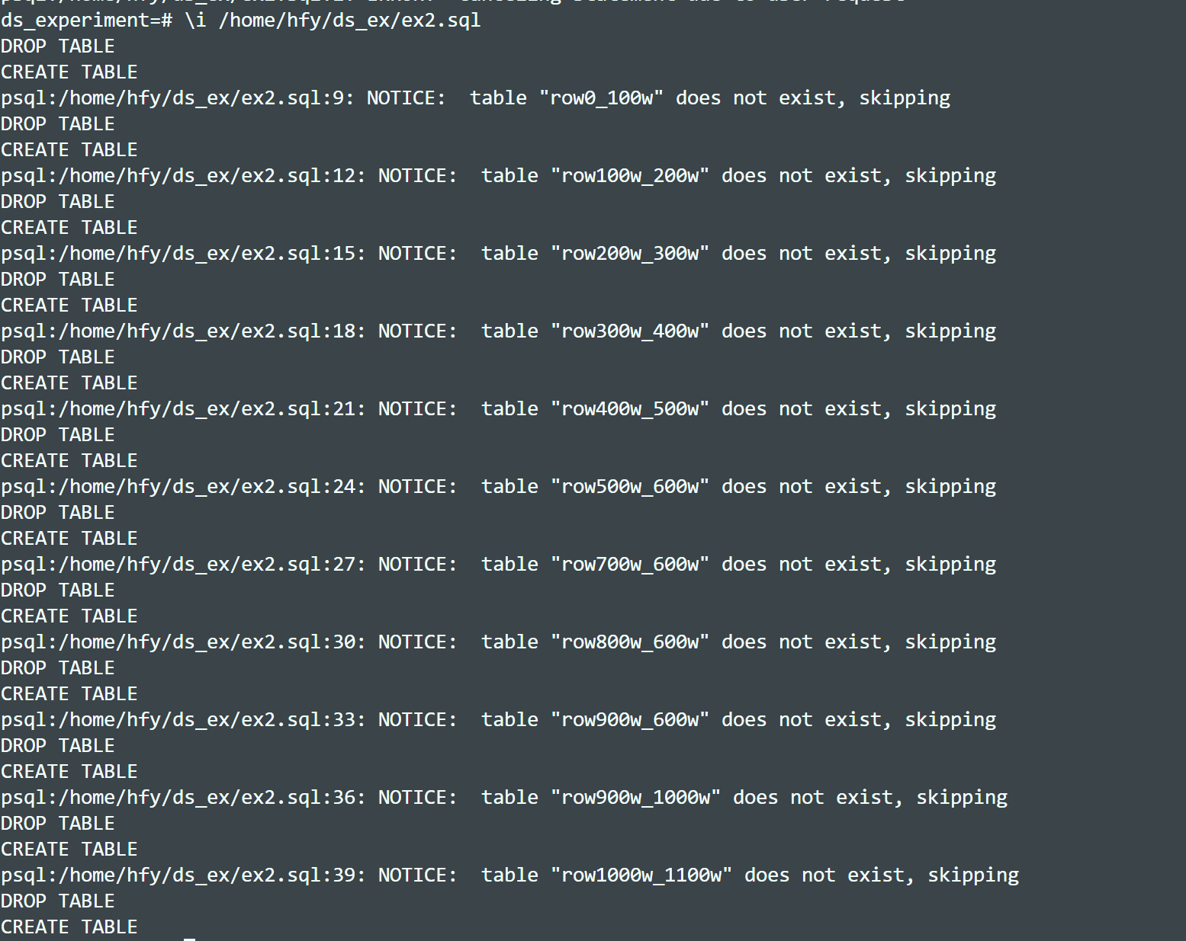
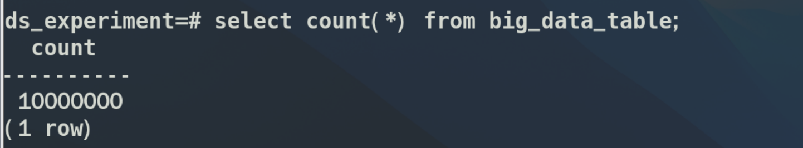
- 分析海量表上跨分区查询与不跨分区查询的性能差别
跨区查找
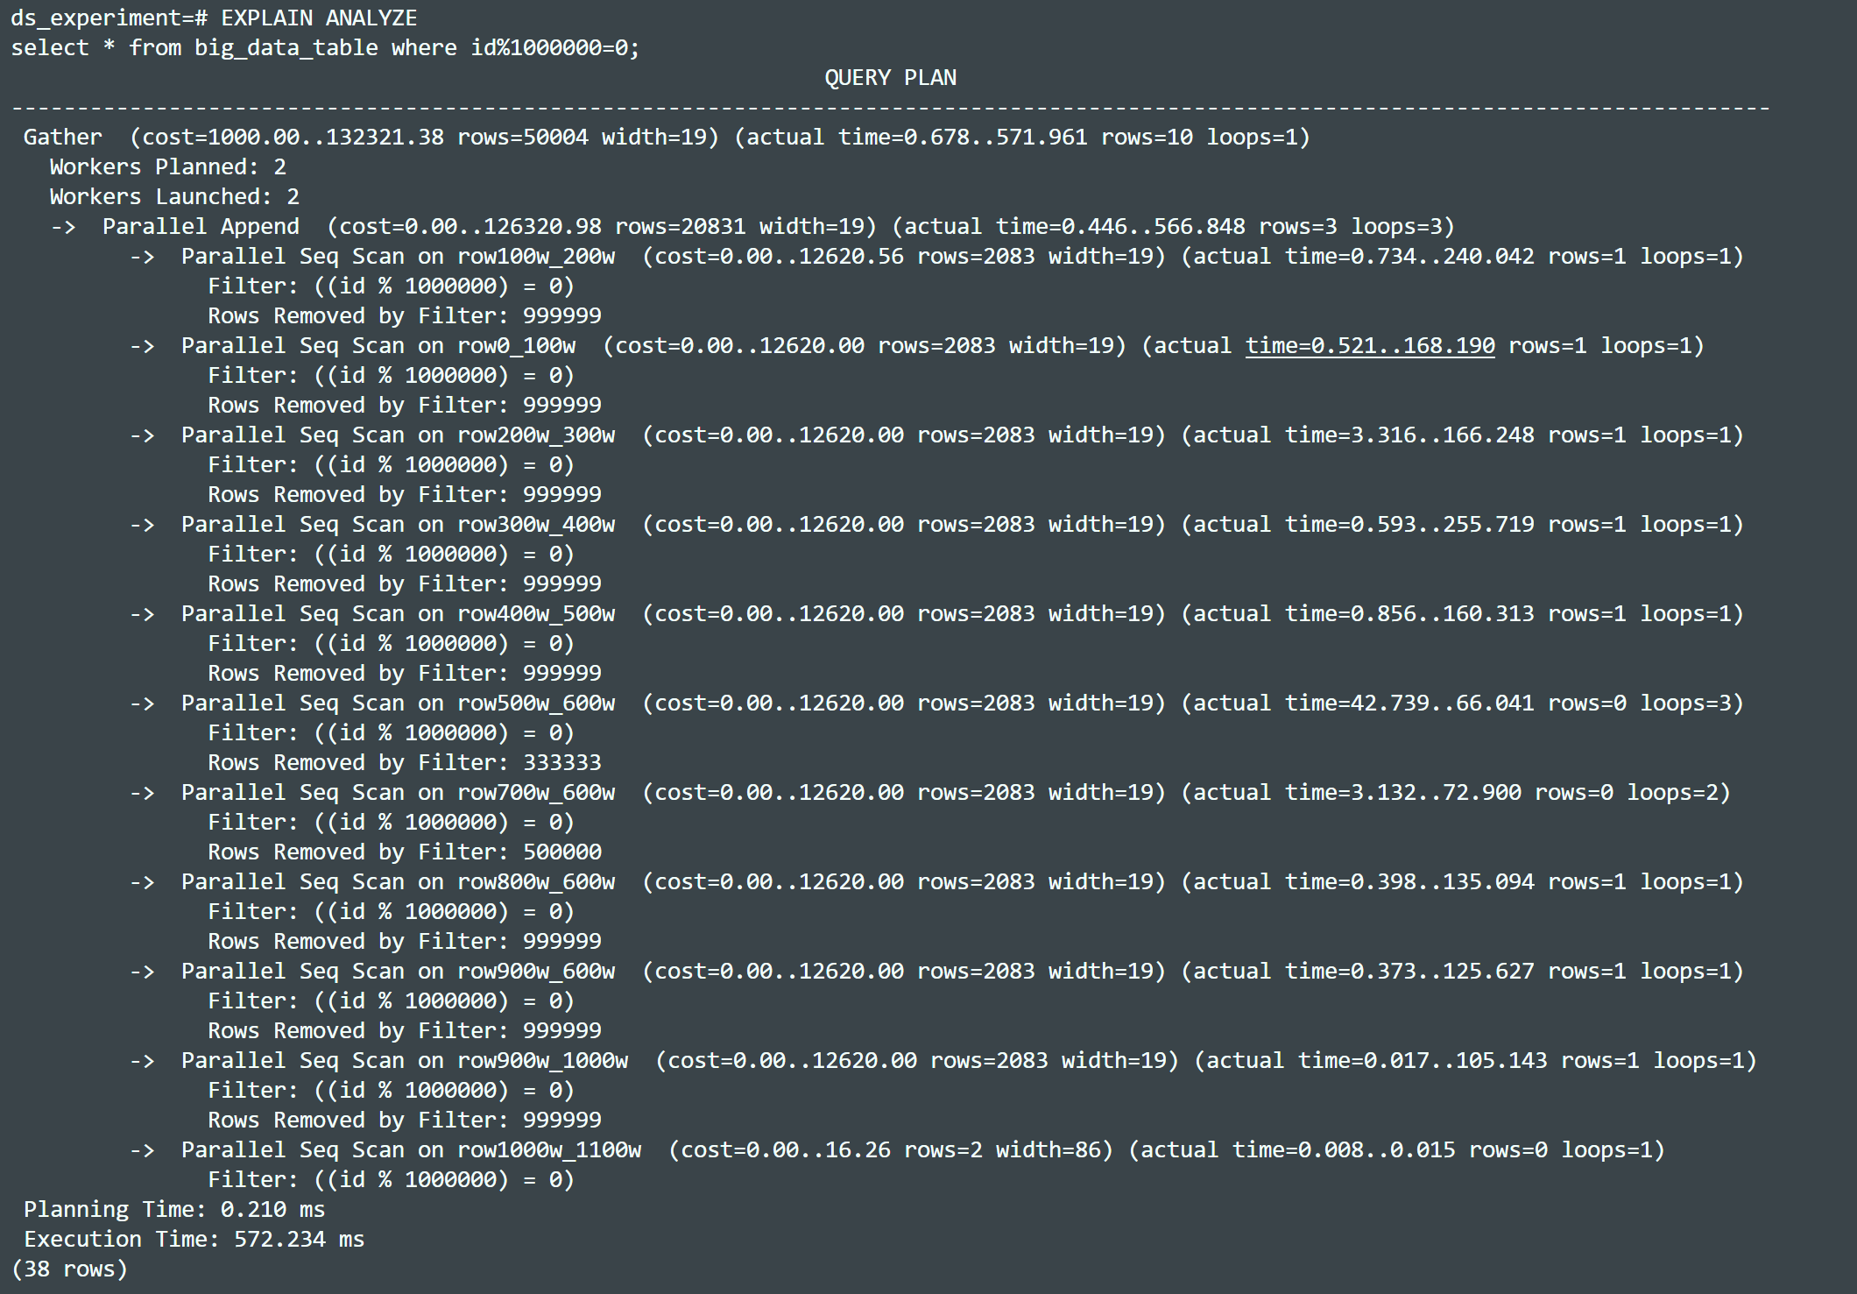
在同一个分区查找：
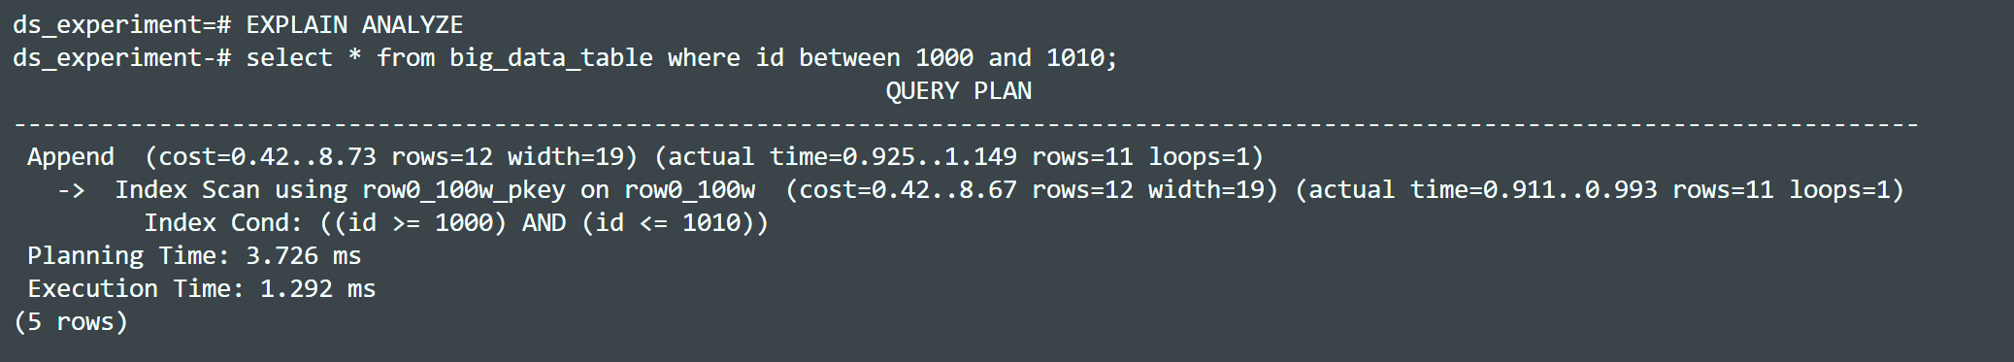
- 分析海量表上，使用分区索引与使用全局索引的性能差别
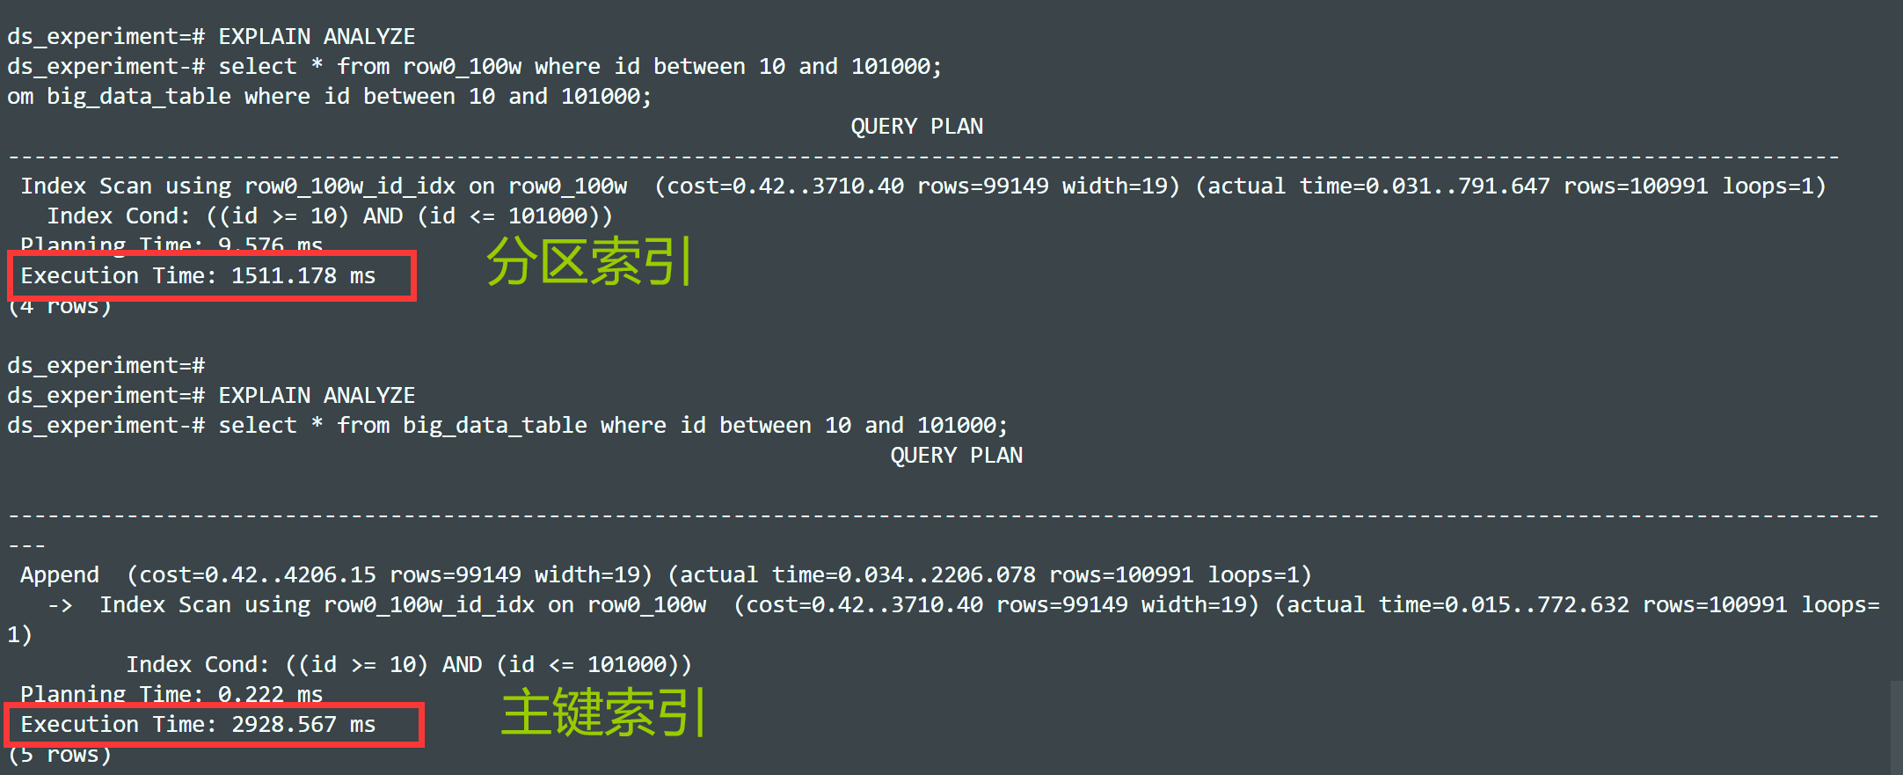
速度提升了2倍，还行
四、分析与讨论

五、教师评语  签名：  日期： |  |  |  |  |  | 成绩
附源程序清单：

